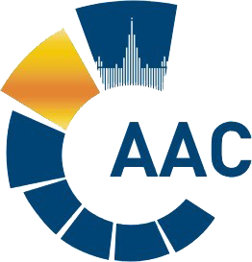 | Сибирское Территориальное отделение  САМОРЕГУЛИРУЕМОЙ ОРГАНИЗАЦИИ АУДИТОРОВ  АССОЦИАЦИЯ «СОДРУЖЕСТВО»
г. Новосибирск, ул. Вокзальная магистраль, д.15, оф.119
тел: 8 (383) 335-69-54, e-mail: SibTO@auditor-sro.org

З А Я В К А
на участие в конференции «Концепция развития аудита в России на среднесрочную перспективу» 20- 23 сентября 2018 года в Республике Алтай
№ п/п | Фамилия, имя, отчество участника конференции  (полностью) | Должность, наименование организации, контактный телефон участника (сотовый), E-mail | Примечание
1
2

Дата и время заезда (указать вид транспорта и город прибытия):
__________________________________________________________________________
Дата и время отъезда (указать вид транспорта и город): __________________________________________________________________________
Необходимость в трансфере:
- Из Новосибирска
- Из Барнаула
Планируете ли Вы выступить на конференции (ненужное зачеркнуть):
- Выступить с докладом
- Принять участие как слушатель
ФИО докладчика:
__________________________________________________________________________
Тема доклада (для докладчиков):
__________________________________________________________________________
Необходимость технического сопровождения (для докладчиков):
- Да
- Нет
Для бронирования гостиницы:
Категория номера:
__________________________________________________________________________
(одно/двухместный; Стандарт/улучшенный стандарт/люкс, кровать: одно/ двуспальное)

Наименование заказчика (плательщика):
__________________________________________________________________________(организация, ИП, физическое лицо)
Форма оплаты за проживание:
- по безналичному расчету (указать реквизиты и контактный телефон для выставления счета отелем);
- банковской карте;
- наличный расчет.
Участие в Праздничном ужине 20 сентября 2018 г.:
- да
- нет
Участие в экскурсии:
- да
- нет

Из каких источников Вы узнали информацию о Конференции?
__________________________________________________________________________
(по электронной почте, телефон, сайт в сети интернет, другое)

Заявку необходимо направить по E-mail: SibTO@auditor-sro.org

